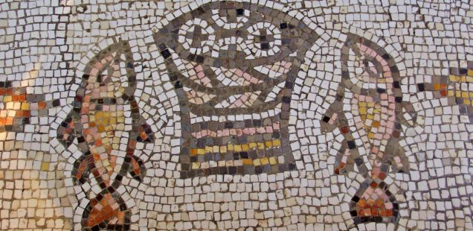

EL ZPLAGJNIZOMAI DE JESÚS

*26 febrero 2019 · por*[Juan Pablo Espinosa Arce](http://blog.cristianismeijusticia.net/author/juan-pablo-espinosa-arce)*· en*[Espiritualidad](http://blog.cristianismeijusticia.net/category/espiritualitat), [Teología](http://blog.cristianismeijusticia.net/category/teologia)

**Juan Pablo Espinosa Arce.**En el relato de la multiplicación de los panes, tal y como es narrado por Marcos en el capítulo 8 se lee: “En aquellos días, habiendo de nuevo mucha gente y no teniendo qué comer, llama Jesús a sus discípulos y les dice: ‘Siento compasión de esta gente, porque hace ya tres días que permanecen conmigo y no tienen qué comer’” (Mc 8,1-2). ¿De qué *compasión* estamos hablando? ¿es sólo un padecer-con otros? Si uno busca en el lenguaje original en el que se escribió el Nuevo Testamento, el conocido como *griego koiné*el concepto de “compasión” se dice *zplagjnizomai*. Si hacemos traducción del original, los versículos se leen de la siguiente manera: “En aquellos días, nuevamente había mucha multitud y no tenían qué comer habiendo (Jesús) llamado para sí a los discípulos dice a ellos: ‘Me conmuevo desde las entrañas (*zplagjnizomai*) por la multitud porque ya permanecen junto a mí tres días y no tienen qué comer’” (Mc 8,1-2).

Lo que **llama la atención es el profundo sentido antropológico, humano, sensitivo, corporal y espiritual de la conmoción visceral de Jesús ante la fragilidad y la vulnerabilidad del ser humano.**La compasión de Jesús, con ello, no aparece como una actitud meramente cognitiva o intelectual, sino que expresa un auténtico posicionarse ante el dolor del otro. La falta de alimento material involucra un dolerse que supuso la multiplicación de la comida. En la [compasión](http://blog.cristianismeijusticia.net/2016/11/18/lucidez-compasion-utopia-competencias-espirituales-mundo-cambio) de Jesús reconocemos con la teóloga Carolina Montero (2012) que “Jesús muestra el rostro de un Dios sensible a la humanidad herida que elige vivir itinerantemente para hacerse accesible y cercano a todos, y que se preocupa más por las rupturas y dolores de las personas que por sus pecados y méritos”. El dolor visceral de Jesús se comprende un exceso de donación que no es funcional a la condición del interlocutor o, en este caso, de las multitudes. Jesús no multiplica el pan en razón de la bondad legal, cultural o de honor de los hombres y de las mujeres. El *zplagjnizomai* de Jesús funda, con ello, una auténtica antropología de la cercanía sanadora y liberadora. La experiencia espiritual de Jesús se entiende concretamente de su dolerse desde el vientre.

Los aportes de los desarrollos psicológicos y antropológicos actuales nos pueden ayudar a comprender el dolor-molestia-sentido visceral del Mesías de Dios. Boris Cyrulnik en su obra *De cuerpo y alma: neuronas y afectos, la conquista del bienestar*(2007) recuerda que uno está mal cuando el otro sufre. La experiencia del “mitsein” como él lo llama (palabra alemana que significa “estar con”), supone la instauración de un espacio de**reconocimiento, cercanía y acogida de la vulnerabilidad del otro**. Y más adelante entiende la compasión y su vínculo con la empatía en los siguientes términos: “es una aptitud emocional para dejarse modificar por el mundo del otro, a quien el sujeto se siente apegado” (2012). Lo interesante es comprender cómo Jesús llega a experimentar su *zplagjnizomai*: ve a la multitud, experimenta algo en su interior, una emoción que va acompañada por un gesto corporal (no hay emociones sin un correlato físico). Al ver “reconoce”, al reconocer invita a otros a hacerse parte de su dolor (“dijo a sus discípulos”).

Ahora bien, Cyrulnik da un paso más y reconoce cómo el ser humano llega a experimentar la compasión. Dice este teórico que “un ser vivo que no sufriera ni dolor físico ni pena por la falta de algo no tendría razón para apegarse a otro” (2007). El *zplagjnizomai* de Jesús surge porque Él también experimenta la angustia de una carencia, de algún dolor, de una falta. Esto es profundamente esencial para entender la lógica de la salvación operada por Dios en la vida del ser humano. Si Jesús se ha acercado al ser humano, reconociendo su fragilidad, su vulnerabilidad, es porque la Encarnación es ante todo un acontecimiento de la limitación creatural. El *zplagjnizomai* se entiende únicamente a la luz del Dios itinerante que se hace próximo a cada uno de nosotros. Si Jesús actúa sanando, si se acerca conmoviéndose es porque su ser humano también –y en algún momento– debió “ser salvado” por otro. Alguien fue cercano con Jesús, alguien lo miró con amor, alguien le dio de comer y beber. Dejar de ver al Hijo de Dios como un “súper-hombre”, y a su Padre-Madre Dios como una realidad personal alejada de la realidad humana, es un paso necesario y fundamental para entender porqué Jesús de Nazaret experimentó el *zplagjnizomai*-dolor visceral.

Ahora bien, lo contrario a la compasión, a la empatía, al ayudar a salvar al otro es lo que Cirulnik llama el “narciso hipertrofiado” (2007). Jesús no es un hombre concentrando en sí mismo. Su vida está profundamente descentrada: hacia el Padre Dios y en comunión con sus hermanos. Jesús rompe el funcionalismo del amor: doy para que me des. Jesús instaura un espacio humano, una práctica pastoral-eclesial, un relato antropológico en el que el dar constituye el elemento central de su compasión. Por ello es que la práctica del *zplagjnizomai* de Jesús debe tener un correlato eclesial. La Iglesia debe aprender de este dolor visceral de Jesús, de su “santa rabia”, de su conmoverse ante el dolor del otro y aprender que el camino del seguimiento del Maestro pasa por el reconocimiento y la donación a los otros. **Una Iglesia centrada en sí misma no es Iglesia de Jesús.** Una Iglesia que se descentra es la seguidora del Jesús de la conmoción visceral.

Aprender de las emociones y de los sentimientos de Jesús, de sus reacciones corporales, de sus movimientos internos, de su humanidad real y verdadera (no aparente, no teatralizada), nos puede ayudar a acercarnos más a Aquél que, compartiendo nuestra humanidad, la eleva hacia la comunión con Dios en la comunión con los hermanos.

[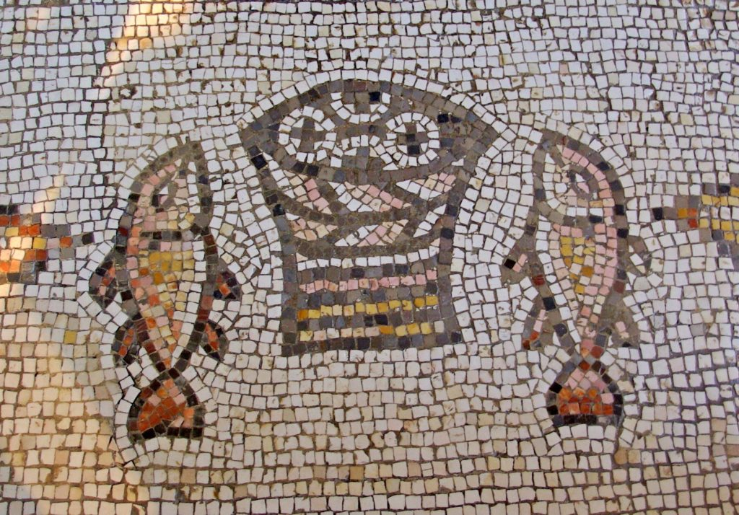](http://blog.cristianismeijusticia.net/wp-content/uploads/Brotvermehrungskirche_BW_3-2.jpg)

<http://blog.cristianismeijusticia.net/2019/02/26/el-zplagjnizomai-de-jesus>